Guía de contenido N°4- Unit 1: Jobs
Idioma Extranjero Inglés

ASIGNATURA: inglés | CURSO: 1°A | PROFESOR(A): María José Sepúlveda.
Nombre: |  | Correo:  maria.sepulveda@liceosantacruzdetriana.cl
Fecha:
Objetivo de Aprendizaje: OA 08 Demostrar conocimiento y uso del lenguaje en conversaciones, por medio de funciones gramaticales.
Objetivo de la clase: Relacionar contexto del texto con los conectores, para inferir significado de ellos.
INSTRUCCIONES: Enviar foto de tu acordeón en conjunto las respuestas de la guía. Guarda tu acordeón para luego utilizarlo en la clase.
- Cada sección está dividida en dos colores, negro(inglés) morado (español)
- Enviar todo a los correos señalados según corresponda el curso.
- Responde utilizando lápiz pasta, negro o azul, no usar lápiz grafito.
- Escribe claro, así leeremos mejor tus respuestas.

LET’S CREATE A CONNECTORS ACCORDION!
1.- Pick a blank piece of paper. / Toma una hoja vacía. 2.- Vertically, divide and fold the sheet into 3 parts. / De forma vertical, divide y luego dobla la hoja en 3 partes. 3.- Horizontally, divide and fold the sheet into 8. / De forma horizontal, divide y dobla la hoja en 8 partes. 4.- Cut the sides of the sheet, except the last row. / Corta los lados de la hoja, excepto por la fila de abajo.
5.- Write your accordion like this: / Escribe tu acordeón de la siguiente forma:
TIPS:
-Deja la primera fila para el título (LINKING WORDS).
-Ayúdate con una regla para dividir y doblas la hoja.
-Escribe exactamente lo que dice en la tabla.
-Puedes traducir lo que escribiste en el acordeón, y escribirlo al reverso en el mismo orden.
-Be creative! Puedes usar los colores y letras que tú prefieras.
 | LINKING WORDS
 | For: connects with solution
 | And: connects matching ideas
 | Nor: negative form of or
 | But: connects opposing ideas
 | Or: connects 2 choices
 | Yet: connects opposing ideas
Sentence, | So: connects problem with solution | Sentence.
*these connectors go after a comma “,”.

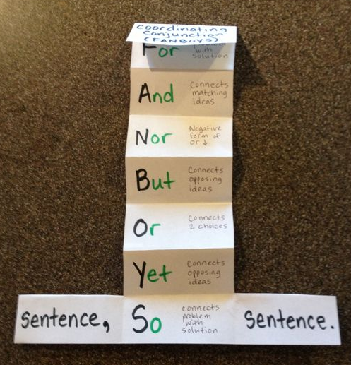
YOUR ACCORDION SHOULD LOOK LIKE THIS

II) LET’S USE THE ACCORDION!
STEPS TO COMPLETE THE TABLE:
1.- Read the words in the box. 2.- In the table below, complete the sentences with the connectors from the box. 3.- Write the first letter of each word in the last box.
I) ¡USEMOS EL ACORDEÓN!
PASOS PARA COMPLETAR LA TABLA:
1.- Lee las palabras en el recuadro. 2.- En la tabla de abajo, complete las oraciones con los conectores del recuadro. 3.- Escribe la primera letra de cada palabra en la última columna de la tabla.
AND – OR – BECAUSE – FOR – SO – YET- NOR

1.- I go to the library, _______ I love to read.
2.- I like both, oranges and apples. | A
3.- He didn’t return my calls, ______ did he respond to any of my texts.
4.- My mom doesn’t like to cook, ______ she does it anyway.
5.- Do you like Facebook, _______ Instagram?
6.- The coffee was sweet, ______ it was a bit cold.
7.- I was tired yesterday, ______ I went to bed earlier.

